Сообщение
о воевавших во время Великой Отечественной войны 1941 – 1945 г.г. прадедах Зубцова Даниила
ученика 5 «В» класса

Соколов Василий Лаврентьевич – мой прадедушка по линии матери.

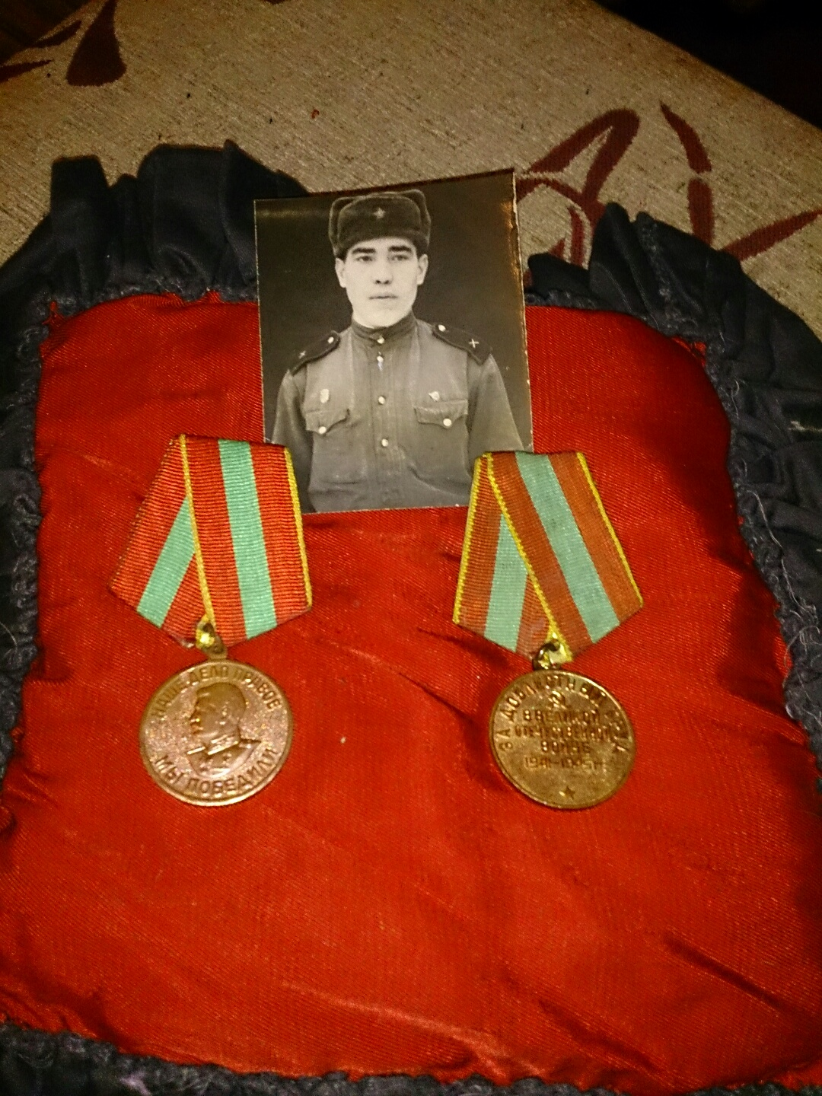

Родился в 1913 году в д.Чупино Талицкого района Свердловской области.
Родители его – Варвара и Лаврентий жили бедно, в небольшой избушке. Имели одну корову и лошадь. Семья Соколовых занималась сельским хозяйством, что и было основным пропитанием в те годы.
В 1932 году Василий Лаврентьевич женился на Зое Дмитриевне. Работал в деревне кузнецом, славился своим трудом на всю округу. Жена прадедушки была неграмотной, вместе с мужем она вела хозяйство, занималась земледелием и животноводством. До войны в семье прадедушки появилось 4 детей: Анатолий, Николай, Валентина, Нина.
В 1941 году началась Великая Отечественная война и Василий Лаврентьевич ушел на фронт в первый военный месяц, оставив в деревне жену с четырьмя детьми.
В первые дни войны прадедушка воевал под Севастополем, был ранен, а после госпиталя был направлен на Ленинградский фронт.
Все последующие боевые будни прадедушки прошли там. Василий Лаврентьевич участвовал в крупных сражениях, защищая Ленинград, а затем был участником снятия блокады. В своих письмах жене прадедушка писал о тяжелых и суровых боях, о том, как рядом гибли его товарищи, как стояли насмерть бойцы, защищавшие город на Неве. Много рассказов было о ленинградцах, геройски защищавших свой родной город. Тяжело переносили в то страшное время голод, где каждая крошка была на весь золота.
После снятия блокады, Василий Лаврентьевич был тяжело ранен, долгое время находился в госпитале на лечении, зимой 1945 года был демобилизован.
Вернувшись домой, прадедушка занялся своим любимым кузнечным делом.
В 1952 году в семье прадедушки появилась дочь Екатерина – моя бабушка.
Умер Василий Лаврентьевич в связи с болезнью в 1978 году.
За боевые заслуги мой прадедушка - Соколов Василий Лаврентьевич имеет награды, которые до сих пор бережно хранятся в семье.

Докучаев Марк Леонтьевич – мой прадедушка по линии матери.
Родился в 1909 году в с.Теренкуль Тюменской области. Окончил 7 классов школы, а затем работал механиком в родном селе.
В 1933 году Марк Леонтьевич женился на Антонине Павловне. Продолжил работу механика, обучал трактористов управлять техникой. Жена прадедушки тоже имела образование – 7 классов и курсы агронома.
В предвоенные годы она работала в сельской школе учительницей, т.к. там не хватало педагогов.
В 1942 году Марк Леонтьевич ушел на войну. Воевал на первом Белорусском фронте под руководством Маршала Советского союза К.К.Рокоссовского.
Принимал участие в крупных боевых сражениях по взятию Одера и Вислы. В 1943 году был тяжело ранен, после госпиталя приезжал домой в отпуск на 3 дня. О войне и его участии в боевых сражениях рассказывать не хотел, много смерти и горя видел он рядом в те годы, как и все его однополчане.
После выздоровления, прадедушка вернулся на фронт. Участвовал в боях за освобождение Европы, дошел до Германии, брал Берлин.
Домой вернулся осенью 1945 года, продолжил трудиться в родном селе.
В 1950 году в семье появился сын Сергей – мой дедушка.
Умер Марк Леонтьевич в связи с болезнью в 1965 году.
За боевые заслуги мой прадедушка – Докучаев Марк Леонтьевич имеет награды: ордена и медали, «Государственную Благодарность от И.В.Сталина», датированную 1945г. в честь Дня Победы над фашисткой Германией.

Лушников Иван Андреевич – мой прапрадедушка по линии отца.

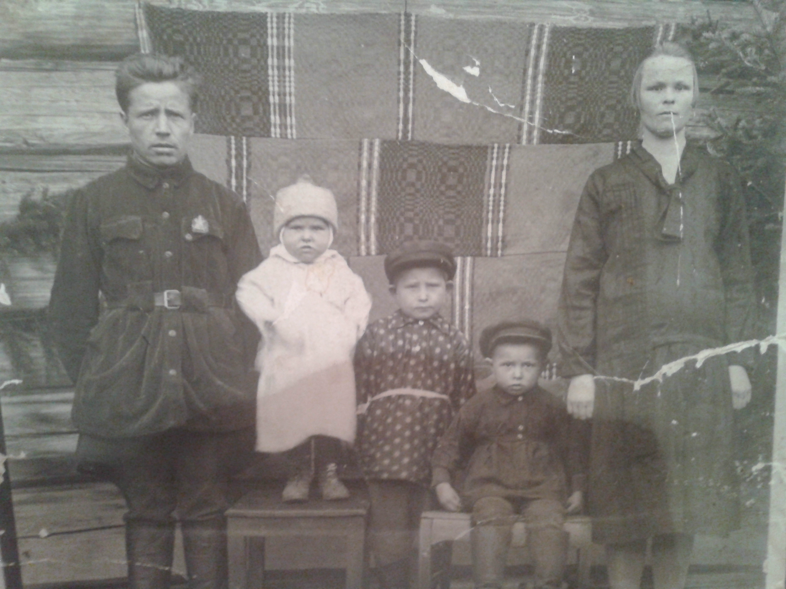

Родился в 1904 году в п.Гари Свердловской области.
До войны имел семью (фото): жена – Лушникова Анна Николаевна, дети: Михаил, Тамара, Валентин, Мария, Александр.
Иван Андреевич в родном селе был председателем колхоза.
29 августа 1941 года был призван рядовым в стрелковый полк. Воевал под г.Ржев в военной части № 1241.
Участвовал в боевых сражениях у села Тарутино Ржевского района. Домой с фронта Иван Андреевич не вернулся.
В марте 1942 года Лушниковой Анне Николаевне пришло извещение из стрелкового полка о пропавшем без вести муже – Лушникове И.А.
Спустя годы, родственники прапрадедушки через поисковый отряд г.Урая узнали, что Лушников Иван Андреевич погиб 17 марта 1942г. на поле сражения в д.Тарутино Ржевского района.
Похоронен в братской могиле д.Погорелки Ржевского района Тверской области, о чем свидетельствуют документы военного комиссариата г.Ржев.
Сведений о наградах моего прапрадедушки - Лушникова И.А. не имеется.
На семейном фото семьи Лушниковых 1940 года рядом с Лушниковой Анной Николаевной сидит мой прадедушка – Лушников Михаил Иванович.

Я очень горжусь своими прадедами!!!

Ученик 5 «в» класса
Зубцов Даниил

